Наименование:  Стол для заседаний  2100*725*750Н | П206

Изделие соответствует:

ГОСТ 16371-93 МЕБЕЛЬ, ОТУ

СХЕМА СБОРКИ

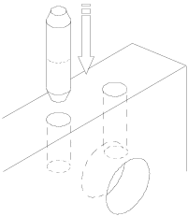
А
5ф
5ф
6ф
1

2а

1ф
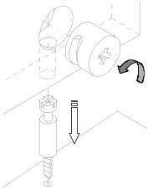
Б
3
3ф
2б
4ф

1ф
Спецификации деталей Комплектность фурнитуры

Поз. | Наименование | Размеры, мм | Кол-во |  | Поз. | Наименование | Кол-во
1 | d.ДрП.01.010.010 | 2100х725 | 1 |  | 1ф | БОЛТ МИНИФ. 34 ММ | 12
2а | d.ДрП.02.016.010 | 704х610 | 1 |  | 2ф | ЗАГЛУШКА МИНИФИКСА | 12
2б | d.ДрП.02.016.011 | 704х610 | 1 |  | 3ф | НОЖКА РЕГУЛИР. D20 | 4
3 | d.ДрП.12.008.010 | 2064х484 | 1 |  | 4ф | СТЯЖКА МЕБ. МЕТАЛ. | 2
 |  |  |  |  | 5ф | ШКАНТ СОСНА 8*36 | 8
 |  |  |  |  | 6ф | ЭКСЦЕНТРИК МИНИФ.15/18 ОЦИНК | 12

Порядок сборки

Сборку рекомендуется производить вдвоем. Крепление деталей и фурнитуры производить по имеющимся на щитах отверстиям. В стенки боковые поз.2а,2б установите ножки регулируемые поз.3ф, шканты поз.5ф, болты минификса поз.1ф, эксцентрики поз.6ф (узел А, Б). К стенкам боковым поз.2а,2б присоедините стенку соединительную поз.3 так, чтобы отверстия в стенках совпали, затяните эксцентрики поз.6ф. В столешницу поз.1 установите болты минификса поз.1ф и присоедините к образовавшейся конструкции, затяните эксцентрики поз.6ф. Вставьте заглушки поз.2ф в гнезда эксцентриков.
Гарантийный срок эксплуатации мебели 18 месяцев со дня продажи мебели.

УКРАИНА г. Харьков ЗАО «Новый Стиль» ул. Комсомольское шоссе, 88
Тел. (+38 057) 752-27-04, 752-27-05, 752-27-06, 752-27-07, 752-27-08 Факс. 751-80-77

